中华人民共和国
上海东松医疗科技股份有限公司

上海市儿童医院小儿眼用照相机荧光造影模块

单一来源采购文件

项目编号：0811-DSITC242474

2024年00月00日

第一章 采购邀请
日期： 2024年00月00日
项目编号： 0811-DSITC242474

1． 上海市儿童医院已获得一笔资金，用于支付小儿眼用照相机荧光造影模块采购的费用，并计划将一部分资金用于本采购通告中所述合同项下的合格支付。

2． 上海东松医疗科技股份有限公司受上海市儿童医院的委托，现以单一来源采购的方式就下列所提供的货物和相关服务进行采购。
项目名称：小儿眼用照相机荧光造影模块
数量：壹套
交货地点：采购人指定地点
交货时间：签约后60日内免费负责将设备运输、安装至使用方指定地点，并进行调试

3． 合格供应商资格要求
(1)具有合法经营资质的独立法人、其他组织；
(2)供应商须提供2023年度财务报表（包含但不限于资产负债表、利润表、现金流量表）；
(3)供应商须提供开标日前半年内连续3个月缴纳税收的证明材料，以银行对账单电子划缴记录、主管税务机关开具的《电子缴款凭证》或完税凭证为准。
(4)供应商须提供开标日前半年内连续3个月缴纳社会保障资金的证明材料，以社会保险费征收收据等缴款凭证或《单位参加城镇社会保险基本情况表》(缴费状态应为“正常缴费”)为准；
(5)供应商开标截止日前一年内未被“信用中国”网站（www.creditchina.gov.cn）列入存在行政处罚款200万元（含）人民币以上记录、存在相关“许可证”的行政处罚记录；
(6)如果供应商是货物制造厂家，应按照国家有关规定提供《中华人民共和国医疗器械生产企业许可证》或《第一类医疗器械生产备案凭证》；如果供应商是经营销售企业，应按照国家有关规定提供《中华人民共和国医疗器械经营企业许可证》或《第二类医疗器械经营备案凭证》。供应商的生产或经营范围应当与国家相关许可保持一致。
(7)提供投标货物《中华人民共和国医疗器械注册证》或《第一类医疗器械备案凭证》。投标货物的规格型号应当与《中华人民共和国医疗器械注册证》或者《第一类医疗器械备案凭证》中的规格型号保持一致；
(8)供应商须提供所投设备原厂出具的有效授权代理证明文件；
(9)自开展经营活动以来，未有过行贿犯罪记录；
(10)在参加采购活动前三年内，在经营活动中没有重大违法记录；
(11)未被“信用中国”网站（www.creditchina.gov.cn）列入失信被执行人、重大税收违法案件当事人名单；。

4． 供应商请于2024年00月00日起至2024年00月00日止(休息日和节假日除外)每天上午9:00~11:30和下午1:00~4:30(北京时间)选择下列方式（1）微信购买单一来源采购文件，售后不退；每套采购文件400元人民币。
（1）微信购买采购文件：
关注微信公众号“东松投标”，完成信息注册，即可购买采购文件。
（2）现场购买采购文件：
携带下列资料的复印件并加盖公章，至上海市宁波路1号10楼1002室购买采购文件。
1）营业执照（或事业单位、社会团体相关证书）复印件；
2）供应商为法人的提供法定代表人授权书（原件）（其他组织需提供投资人/负责人授权书（原件）；
3）被授权代表身份证；
4）其他供应商认为需要提供的资料。
（3）邮购采购文件：
将所需材料（同现场购买）扫描发送至（zhaobiao@dongsong-cn.com），并将材料寄至上海市宁波路1号10楼1002室，国内邮费每套另加50元人民币。

户名： 上海东松医疗科技股份有限公司
开户银行(人民币)： 浦发银行黄浦支行
帐号(人民币)： 0763634292323474

5． 供应商请于2024年00月00日北京时间14:00至上海市宁波路1号10楼会议室参与本项目单一来源采购协商。届时供应商需派代表出席协商会议，并递交保证金及响应文件（4份，其中正本1份，副本3份，及电子版1份（电子版为1.正本加盖公章的响应文件扫描件，文件格式为.PDF；2.全套响应文件可编辑WORD版）。

6． 响应文件编制要求， 应至少包括下列部分：
6.1 报价响应函（附件1）
6.2 报价一览表（附件2）：明确包括货物、人员及耗材配件等所有报价。
6.3 技术规格偏离表（附件3）：要求对采购需求进行逐条响应说明。
6.4 供应商资格证明文件，应包括但不限于下列部分：
6.4.1 营业执照（或事业单位、社会团体相关证书）复印件；
6.4.2 供应商须提供2023年度财务报表（包含但不限于资产负债表、利润表、现金流量表）；
6.4.3 供应商须提供开标日前半年内连续3个月缴纳税收的证明材料，以银行对账单电子划缴记录、主管税务机关开具的《电子缴款凭证》或完税凭证为准。
6.4.4供应商须提供开标日前半年内连续3个月缴纳社会保障资金的证明材料，以社会保险费征收收据等缴款凭证或《单位参加城镇社会保险基本情况表》(缴费状态应为“正常缴费”)为准；
6.4.5供应商开标截止日前一年内未被“信用中国”网站（www.creditchina.gov.cn）列入存在行政处罚款200万元（含）人民币以上记录、存在相关“许可证”的行政处罚记录；
6.4.6投标截止日在有效期内的《中华人民共和国医疗器械生产企业许可证》或《第一类医疗器械生产备案凭证》（供应商为投标货物制造厂家时适用）；《中华人民共和国医疗器械经营企业许可证》或《第二类医疗器械经营备案凭证》（供应商为经营销售企业时适用）。供应商的生产或经营范围应当与国家相关许可保持一致；
6.4.7提供投标货物《中华人民共和国医疗器械注册证》或《第一类医疗器械备案凭证》。投标货物的规格型号应当与《中华人民共和国医疗器械注册证》或者《第一类医疗器械备案凭证》中的规格型号保持一致；
6.4.8供应商若为代理商的另需提供开标日在有效期内的代理证书或制造商出具的授权函；
6.4.9无行贿犯罪记录声明函(附件5）；
6.4.10无重大违法记录承诺书(附件6）；
6.4.11未被“信用中国”网站（www.creditchina.gov.cn）列入失信被执行人、重大税收违法案件当事人名单（附件7）。
6.5 售后服务方案：至少包括售后服务内容、原厂技术支持、服务响应流程、服务质量承诺等与保障本项目完整顺利实施的相关内容
6.6用户名单：提供类似项目用户名单。
响应文件应装订成册，并根据采购文件要求进行签署、盖章；所提供的证明材料为复印件的，必须加盖公章，否则视作无效响应。

7． 保证金
7.1 保证金金额：人民币12000元
7.2 保证金可以以下列方式交纳：支票、银行即期汇票、银行本票、电汇、转账、贷记凭证。（建议转账）
7.3 供应商通过银行转账方式支付本项目保证金，需在银行转账水单中明确项目编号；未明确项目编号的，则视为该项目的保证金未交纳。供应商不得将多个采购项目进行一次保证金转账。
7.4 保证金需在递交响应文件截止时间前到账，否则视作无效响应。
7.5 若供应商为联合体的，可以由联合体中的一方或者多方共同交纳保证金，其交纳的保证金对联合体各方均具有约束力。

8． 采购人和采购代理机构不承担供应商在协商过程中产生的任何费用。成交供应商在接受成交通知书的同时需向采购代理机构一次性付清成交总金额百分之壹点贰(1.2％)的代理服务费。

9． 采购程序
9.1 受邀供应商应当在单一来源采购文件要求的截止时间前，将响应文件密封送达指定地点。在截止时间后送达的响应文件为无效文件，响应文件将被拒收。
9.2 协商小组在对响应文件的有效性、完整性和响应程度进行审查时，可以要求供应商对响应文件中含义不明确、同类问题表述不一致或者有明显文字和计算错误的内容等作出必要的澄清、说明或者更正。澄清、说明或者更正不得超出响应文件的范围或者改变响应文件的实质性内容。
9.3 协商小组将与供应商商定合理的成交价格并保证采购项目质量。

10．评审程序
10.1 成立协商小组。由采购人代表和有关专家共三人以上单数组成，其中采购人代表一名。
10.2 资格性符合性审查。协商小组将依据法律法规以及单一来源采购文件规定的要求，对供应商进行资格性符合性审查。
10.3 协商。协商小组可根据单一来源采购文件和协商情况实质性变动采购需求中的技术、服务要求以及合同草案条款，但不得变动采购文件中的其他内容。实质性变动的内容，须经采购人代表确认。对采购文件作出的实质性变动是采购文件的有效组成部分。
10.4 确定最终报价。协商结束后，供应商应当按照采购文件的变动情况和协商小组的要求，在规定时间内提交最终报价和最终服务承诺。最终报价和最终服务承诺是供应商响应文件的有效组成部分。
10.5 确定成交供应商。本项目根据质量和服务均能满足采购文件实质性响应要求且以合理的成交价格并保证采购项目质量的原则确定成交供应商。
10.6 响应文件无效情形
（1）与本项目采购人、采购代理机构的负责人为同一人或者存在直接控股和管理关系的供应商不得参加本次采购活动；
（2）在递交响应文件截止时间后送达或未按要求装订、签署、密封的响应文件；
（3）未按单一来源采购文件规定提交保证金或保证金不足；
（4）报价有效期、交货期及付款方式任一条款存在偏离；
（5）未通过资格性符合性审查；
（6）报价超过采购文件中规定的采购预算金额或最高采购限价；
（7）响应文件中有任一标注“★”号的条款偏离或未按要求提供支持资料或提供的支持资料无效；
（8）被列入失信被执行人、重大税收违法案件当事人名单的供应商；
（9）其他单一来源采购文件规定的无效情形。

11．其他
11.1 报价要求
11.1.1 成交价格是履行合同的最终价格，除《采购需求》中另有说明外，成交价格应包括货款、标准附件、备品备件、专用工具、包装、运输、装卸、保险、税金、货到就位以及安装、调试、培训、保修等一切税金和费用。如有缺漏项，视作无效。
11.1.2 成交价格应是固定不变的，不得以任何理由予以变更。任何可变的或者附有条件的报价，采购人均予以拒绝，视作无效。
11.1.3 本采购项目以人民币报价。
11.1.4 报价有效期180日。
11.2 付款方式
期次 | 支付条件 | 支付比例（%）
1 | 货物验收单或验收报告出具并且采购人收到货物及其发票后三十日内，一次性支付全部货款。 | 100
履约保证金：无
质量保证金：无
11.3 支持资料
标注“★”号的为关键条款。响应文件对关键条款可进一步提供支持资料（包括但不限于DATA SHEET、样本、产品说明书等制造商公开发布的印刷资料或第三方检测机构出具的检测报告或权威认证机构出具的认证证书等具有法律效力的文件）。
11.4 信用记录查询
采购代理机构将在协商会议召开日期前通过“信用中国”网站（www.creditchina.gov.cn）查询供应商的信用记录，查询时间不早于本项目公告发布之日。采购代理机构将查询结果截图后留存在评审报告内，对被列入失信执行人、重大税收违法案件当事人名单的供应商，其响应视作无效。
11.5 单一来源采购活动终止
在采购过程中出现下列情形之一的，采购人或采购代理机构应当终止采购活动：
（1）因情况变化，不再符合规定的单一来源采购方式适用情形的；
（2）出现影响采购公正的违法、违规行为的；
（3）协商小组与受邀供应商未能协商一致的；
（4）供应商未响应本采购项目的；
11.6 定义
11.6.1 “日”系指日历日。
11.6.2 单一来源采购文件中凡标有“★”的条款均系实质性要求条款。

12．澄清与异议
12.1 澄清
12.1.1 要求对采购文件进行澄清的受邀供应商或者其他利害关系人，须在协商会议召开日期2日前书面通知采购代理机构。
12.1.2 对在协商会议召开日期2日前收到的澄清要求，采购人或采购代理机构需要对采购文件进行澄清、答复的；或者在协商会议召开日期前的任何时候，采购人或采购代理机构需要对采购文件进行补充或修改的，采购代理机构将书面通知受邀供应商。
12.1.3 采购文件的澄清、答复、修改或补充均由采购代理机构发布和通知，除此以外的其他任何澄清、修改方式及澄清、修改内容均属无效，不得作为协商的依据，否则，由此导致的风险由供应商自行承担，采购人及采购代理机构不承担任何责任。
12.1.4 供应商在收到澄清、修改通知后，应及时向采购代理机构办理签收手续或以书面方式确认其收到；否则，供应商将被视为已理解并接受采购文件及补充采购文件的所有内容。
12.1.5 除非采购人或采购代理机构认为确有必要答复，否则，采购人及采购代理机构有权拒绝回复供应商在澄清截止时间后递交的任何澄清要求。
12.1.6 若采购人召开答疑会的，供应商可根据采购文件或答疑通知的要求参加答疑。供应商如不参加答疑会的，其风险由供应商自行承担，采购人及采购代理机构不承担任何责任。
12.2 异议
12.2.1 供应商或者其他利害关系人对采购文件有异议的，应当在协商会议召开日期2日前以书面形式提出。
12.2.2 供应商或者其他利害关系人应当一次性提出针对同一采购程序环节的异议，超过次数的异议将不予受理。以联合体形式参加采购活动的，其异议应当由组成联合体的所有供应商共同提出。
12.2.3 供应商或者其他利害关系人可以委托代理人进行异议。代理人提出异议应当提交供应商或者其他利害关系人签署的授权委托书，并提供相应的身份证明。授权委托书应当载明代理人的姓名或者名称、代理事项、具体权限、期限和相关事项。供应商或者其他利害关系人为法人或者其他组织的，应当由法定代表人、主要负责人签字或者盖章，并加盖公章。
12.2.4 供应商或者其他利害关系人提出异议应当提交异议函和必要的证明材料。异议函应当包括下列内容：
（1）供应商或者其他利害关系人的姓名或者名称、地址、邮编、联系人及联系电话
（2）异议项目的名称、编号
（3）异议事项的具体内容和异议事项相关的请求
（4）事实依据
（5）必要的法律依据
（6）提出异议的日期
（7）供应商或者其他利害关系人为法人或者其他组织的，应当由法定代表人、主要负责人，或者其授权代表签字或者盖章，并加盖公章。
12.2.5 异议函的递交应当以书面形式当面递交，异议联系部门：上海东松医疗科技股份有限公司招标部，联系人：徐旭东、王弈璐，联系电话：021-63230480转8605、8613，地址：上海市黄浦区宁波路1号申华金融大厦11楼。
12.2.6 采购人将自收到异议之日起3日内作出答复，并以书面形式通知提出异议的供应商或者其他利害关系人，但答复的内容不涉及商业秘密或者依法应当保密的内容。

13．联系方式
采购人名称：上海市儿童医院
地址：上海市泸定路355号
邮编：200062
联系人：徐丽军
电话：021-52974032
传真：021-52974031

采购代理机构名称：上海东松医疗科技股份有限公司
地址：中国上海市宁波路1号申华金融大厦11楼
邮编：200002
联系人： 徐旭东、王弈璐
电话：0086-21-63230480转8605、8613
传真：0086-21-63299235
电子邮箱：xuxudong@dongsong-cn.com

- 采购需求

- 项目名称及数量：小儿眼用照相机荧光造影模块/壹套
- 用途：用于眼底和虹膜的荧光血管造影成像。
- 采购需求
序号 | 采购要求
1、 | 主要技术、功能和配置要求：
★1.1、 | 蓝色荧光血管造影,适用于品牌：NATUS，型号为RetCam3的眼科广域成像系统
1.2、 | 数字化FA，无需冲洗胶卷，即时获得造影结果
1.3、 | 实时、连续、动态眼底蓝色荧光血管造影影像
1.4、 | 自动/手动拍摄记录影像
1.5、 | 功率：400瓦（标准）
1.6、 | 输入电压：90～130伏交流电及200～240伏交流电，50～60赫兹（自适应）
1.7、 | 启动电压：＞25千伏
1.8、 | 荧光阻滞光滤镜：510nm
1.9、 | 蓝色激发光滤镜：471nm
1.10、 | 光 源：连续弧氙灯
2、 | 售后服务要求：
★2.1、 | 自验收合格正常使用日起，提供整机免费质保期为≥24个月
2.2、 | 维修及服务响应时间：对用户的售后服务要求应在2小时内响应，维修人员自接到用户报修到现场时间：≤24小时（包括休息日及节假日）
2.3、 | 质保期内投标产品的年度巡检/保养次数≥2次
2.4、 | 质保期外有偿维保方案/合同应符合以下要求，并要求由制造商出具承诺书
2.4.1、 | 年度保修合同价（全保）≤设备购置金额的5%，并报价，未签署保修合同的维修服务仅收取零件费，不收取维修、差旅费等其他费用
2.4.2、 | 列出本项目中涉及设备单次维修配件清单及价格，若未提供或者提供不全，则默认为免费维修，并保证投标产品停产后5年以上的配件供应期, 提供承诺书
2.5、 | 移机费用（包括运输费用、安装费用等）、保养费用请制造商自报
2.6、 | 供应商承诺承担设备与医院所有信息系统的接口费用
3、 | 培训要求：
3.1、 | 售后服务承诺中体现对培训的响应与保证，提供装机后的用户培训并每年按用户需求免费提供培训（包括指导）
3.2、 | 支持多种培训模式，包括全员性培训、计划性培训、针对性培训、跟踪性培训等，支持多样化的培训方式，包括多媒体演示与讲解、现场操作演示与指导等，能够提供样机或样品等辅助培训有效开展，结合发生问题频次与原因分析，主动提供医院培训建议与方案，积极配合培训备案工作，免费提供培训课件、操作手册、掌上手册等
4、 | 其它要求：
4.1、 | 签约后60日内免费负责将设备运输、安装至使用方指定地点，并进行调试
4.2、 | 供应商免费提供设备安装、调试设备的耗品、操作手册及维护保养手册，在不降低临床应用功能的前提下，制造商免费提供设备相关的软件升级
4.3、 | 供应商须积极配合采购方和使用方按照合同等有效文件进行配置数量和功能验收
4.4、 | 若投标产品为进口产品，在验收时需提供《中华人民共和国海关进口货物报关单》

- 响应文件格式

附件1

报价响应函
上海东松医疗科技股份有限公司：
根据贵方为 项目的单一来源采购邀请，签字代表 （全名、职务） 经正式授权并代表供应商 （供应商名称、地址） 提交下述文件正本一份、副本三份及一份电子文档：
（1）报价响应函
（2）报价一览表
（3）技术参数偏离表
（4）法人代表（投资人/负责人）授权书（格式）
（5）无行贿犯罪记录声明函（格式）
（6）按单一来源采购文件要求提供的其他有关文件
据此函，签字代表宣布同意如下：
（1）供应商将按单一来源采购文件的规定履行合同责任和义务。
（2）供应商已详细审查全部单一来源采购文件，包括第（插入编号）、（补遗文件）（如有）。我们完全理解并同意放弃对这方面有不明及误解的权力。
（3）本单一来源采购报价有效期为自递交响应文件截止日起180个日历日。
（4）供应商同意提供按照贵方要求的与其单一来源采购有关的一切数据或资料。
（5）供应商为所供货物和服务的合法所有人，或已从其所有人那里得到了适当的授权。
（6）与本单一来源采购有关的一切正式往来信函请寄：
地址：
电话：
传真：
电子邮件：
供应商开户银行：
供应商帐号：
供应商授权代表签字：
供应商授权代表姓名、职务：
供应商名称：
公 章：
附件2

报价一览表

致：上海东松医疗科技股份有限公司：

供应商名称:_____________________ 项目编号:________________________

（一）响应报价表
供应商名称
成交价格
最短交货时间
设备名称 | 品牌/型号 | 注册证号 | 制造商名称/原产地 | 设备单价 | 数量 | 总价
响应报价总价：

供应商代表签字：
公章：
日期：
（二）、设备常用维修配件清单报价表（不包含在报价总价中）
设备常用维修配件清单
填表说明： | 1、请按照如下表格分类要求认真填写下表，若未按真实情况全部报出项，视为无偿提供；2、若无相关零配件，请填写“无”，若行数不够，可自行增加，不可留白。3、移机费用报价留白，视为0元。
一、易损/消耗类零件（建议更换周期≤1年）
序号 | 配件号 | 中文品名 | 英文品名 | 配件价格（单价：元） |  | 建议更换周期
1
2
3
二、长期磨损类配件清单（建议更换周期>1年）
序号 | 配件号 | 中文品名 | 英文品名 | 配件价格（单价：元） |  | 建议更换周期
1
2
3
三、其它类配件清单（无须定期更换）
序号 | 配件号 | 中文品名 | 英文品名 | 配件价格（单价：元） |  | /
1
2
3
4
四、移机费用（包含运输、安装调试等）（元）
序号 | 报价名称 |  |  |  | 投标报价（元） | 备注
1 | 移机费用（含运输、安装调试等所有费用）
说明：若所投货物不涉及以上内容，可在表格中填写“无”。

供应商代表签字：
公章：
日期：
附件3
技术参数偏离表

项目编号：________________________

序号 | 采购文件条目号 | 采购文件要求 | 响应文件要求 | 响应情况说明 | 备注
注：
1、供应商应对照单一来源采购文件“第二章 采购需求”的相关内容，逐条说明所提供货物和服务已对采购文件的采购需求做出了实质性的响应，并申明与采购需求的偏差和例外。
2、供应商可在“响应情况说明”中就响应内容进行明确“响应”或“不响应”。
3、如果表格叙述不下，可另附页说明。

供应商代表签字：
公章：
日期：

附件4
法定代表人（投资人/负责人）授权书

本授权书声明：注册于（国家或地区的名称）的（公司名称）的在下面签字的（法人代表（投资人/负责人）姓名、职务）代表本公司授权（单位名称）的在下面签字的（被授权人的姓名、职务）为本公司的合法代理人，就（项目名称）的（合同名称）单一来源采购及协商，以本公司名义签署并处理一切与之有关的文件和事务。
本授权书于 年 月 日签字生效，特此声明。

法人代表（投资人/负责人）签字或法人章：
授权单位公章：
被授权人签字：

注：请另附上法人代表（投资人/负责人）及被授权人的身份证或其他有效证件的复印件（正反两面）各一份。

附件5
无行贿犯罪记录声明函

上海东松医疗科技股份有限公司：

（供应商名称） 参加贵公司组织的 （项目名称） 项目的单一来源采购活动。在此郑重声明：我公司在参加采购活动前三年内，在经营活动中没有重大违法记录。

供应商名称：
供应商代表签字：
公章：
日期：
附件6

无重大违法记录承诺书
上海东松医疗科技股份有限公司：

（供应商名称） 参加贵公司组织的 （项目名称） 项目的单一来源采购。在此郑重声明：我公司在参加采购活动前三年内，在经营活动中没有重大违法记录。

供应商名称：
供应商代表签字：
公章：
日期：
附件7
信用记录查询截图
1未被“信用中国”（http://zxgk.court.gov.cn/shixin/）列入失信被执行人名单截图，参考样例如下：
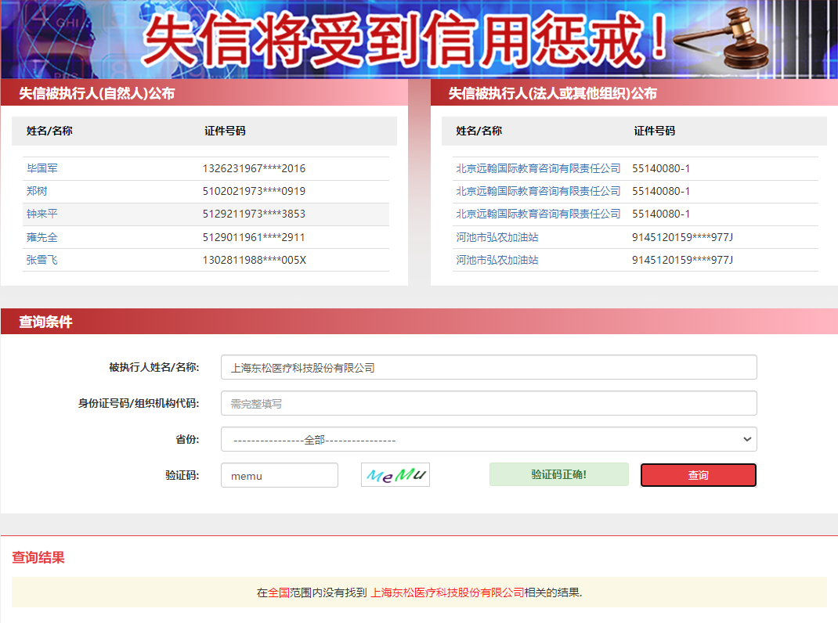

2未被“信用中国”（https://www.creditchina.gov.cn/xinyongfuwu/zhongdashuishouweifaanjian/）列入重大税收违法案件当事人名单截图
参考样例如下：
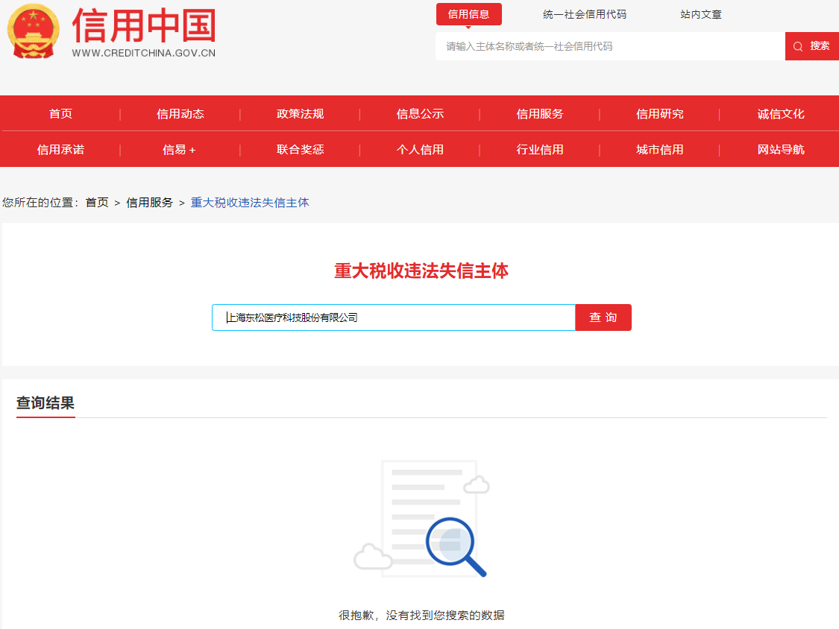

3供应商响应截止日前一年内未被“信用中国”网站（https://www.creditchina.gov.cn/xinxigongshi/xinxishuanggongshi/）列入存在行政处罚款200万元（含）人民币以上记录、存在相关“许可证”的行政处罚记录截图
参考样例如下：
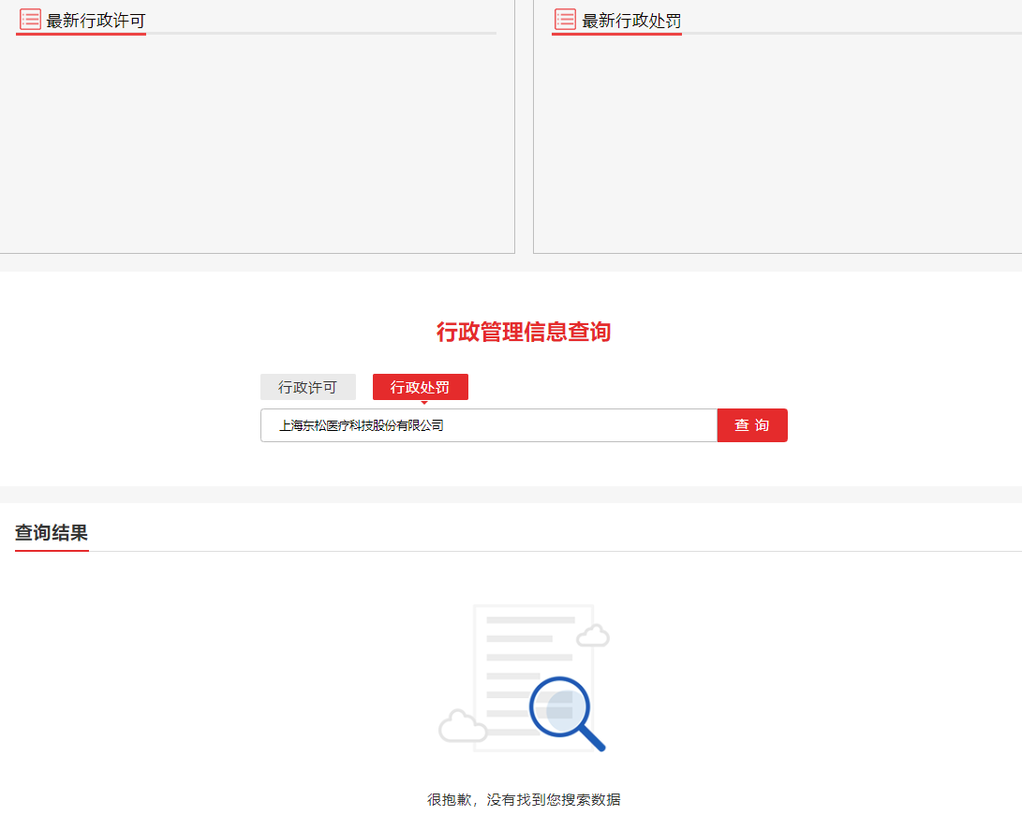

第四章 合同条款
（合同签订最终按实际内容为准）
医疗设备器械购销合同
编号：
合同编号：
签约地 ：上海
甲方（买方）：上海市儿童医院 乙方（卖方）：
地址： 上海市泸定路355号 地址：
邮政编码：200062 邮政编码：
电话： 62474880 电话：

- 甲乙双方根据《中华人民共和国民法典》，在平等互利、协商一致的基础上，买方同意向卖方购买同时卖方同意授予买方以下设备（以下设备器械均简称设备）：
设备名称 | 规格型号 | 品牌 | 原产地 | 数量 | 单位 | 报价 | 成交金额
合计人民币：大写： 小写：
本合同若有详细的双方签字的配置清单，请详见附件。
2、设备的交付期乙方在合同生效的 天内向甲方交付上述设备，逾期将按照第7条规定执行。
3、设备运输、安装和验收
3.1乙方确保设备安全无损地运抵甲方指定现场，并承担设备的运费、保险费等费用，装卸费由乙方承担。
3.2甲乙双方对设备进行开箱清点检查验收，如果发现数量不足或有质量、技术等问题，乙方应在30天内，按照甲方的要求，采取补足、更换或退货等处理措施，并承担由此发生的一切损失和费用。
3.3设备到货后，乙方应在接到甲方通知后 天内安装调试完成。
3.4甲、乙双方在符合国家相关技术标准的基础上，根据合同的技术标准（见附件）进行技术验收，验收合格后，双方在甲方《验收合格单》上签字确认。
4、付款方式
4.1甲方在安装调试验收合格后 30个 工作日内以 一次性 方式付货款。
5、伴随服务
5.1乙方应提供设备的技术文件，包括相应的图纸、操作手册、维护手册、质量保证文件、服务指南等，这些文件应随同设备一起发运至甲方。
5.2乙方还应免费提供下列服务：
（1） 设备的现场安装和调试
（2） 提供设备安装和维修所需的专用工具和辅助材料
（3） 乙方应派专业人员在项目现场对甲方使用人员进行培训或指导，在使用一段时间后可根据甲方的要求另行安排培训计划。
6、质量保证及售后服务
6.1乙方应保证所供设备是 年 月（年月）后生产的全新的、未使用过的，并符合国家有关标准、制造厂标准及合同技术标准要求。如果设备的质量或规格与合同不符，或证实设备是有缺陷的，包括潜在的缺陷或使用不符合要求的材料等，乙方应在接到甲方通知后7天内负责采用符合合同规定的规格、质量和性能要求的新零件、部件或设备来更换有缺陷的部分或修补缺陷部分，其费用由乙方负担。同时，乙方应按本合同规定，相应延长修补或更换件的质量保证期。
6.2乙方应提供整机保修期 月，保修期的期限应以甲乙双方的验收合格之日起计算，保修期内免费更换零配件及工时费。乙方在保修期内应确保开机率95%以上。如果达不到此要求，即相应延长保修期。在保修期内，年度免费不定期预防性维护保养次数，不少于 次。
6.3报修响应时间 小时，到场时间 小时（不可抗拒力量下除外）。
6.4保修期满后，人工费为单次故障不高于 0 元，年度保修合同价不高于设备总价的 %。
6.5乙方负责设备的终身维修并应继续提供优质的服务，储备足够的零配件备库，保证产品停产后 年以上的配件供应期，保修期满后，以优惠价供应维修零配件，维修配件费为报价的 ％，消耗品的供应应由双方另设协议决定。
7、索赔条款
7.1如经国家食品药品监督管理局检验确认货物不符合本合同约定，买方有权利选择下列方式之一要求卖方进行补救：
7.1.1同意买方退货，并将全额货款偿还买方，并负担因退货而发生的一切直接损失和费用。
7.1.2按照货物的疵劣程度、损坏的范围和买方所遭受的损失，将货物贬值。
7.1.3调换有瑕疵的货物，换货必须全新并符合本合同规定的规格，质量和性能，卖方并负责因此而产生的一切费用和买方的一切直接损失。
7.2如果乙方没有按照合同规定的时间交货和提供服务，甲方应从货款中扣除误期赔偿费而不影响合同项下的其他补救办法，延期交货和延期服务的赔偿费均按每周迟交仪器的合同价的百分之零点五（0.5%）计收，直至交货或提供服务为止。但误期赔偿费的最高限额不超过合同价的百分之五（5%）。一周按7天计算，不足7天按一周计算，一旦达到误期赔偿的最高限额，甲方有权终止合同。
7.3乙方应保证甲方和使用单位在使用该设备或其任何一部分时免受第三方提出侵犯其专利权、商标权或工业产权的起诉。
8、争端的解决
双方在履行合同中发生纠纷，首先应友好协商，协商不成，双方均应向甲方所在地法院起诉。
9、合同生效
9.1本合同在甲、乙双方签字盖章后生效。
9.2本合同一式 肆 份 ，以中文书就，签约甲方执 叁 份，乙方执 壹 份，具有相同的法律效应。
10、合同附件是合同的不可分割的组成部分，与合同具有同等法律效率。
10.1配置清单 设备的配置清单
10.2技术标准 投标文件的技术响应 设备技术说明
11.特别约定 无
甲方：上海市儿童医院 乙方：
（盖章） （盖章）
甲方法定代表人(签字或盖章) 乙方法定代表人(签字或盖章)
日期： 年 月 日 日期： 年 月 日

配置清单
填写说明：请按照投标文件中提供的“配置清单”填写,配置清单中包含内容不能低于技术参数中要求的配置，阅读完此段说明删除即可

设备常用维修配件清单
填写说明： 请按照投标文件中提供的“设备常用维修配件清单”填写,阅读完此段说明删除即可
设备常用维修配件清单
填表说明： | 1、请按照如下表格分类要求认真填写下表，若未按真实情况全部报出项，视为无偿提供；2、若无相关零配件，请填写“无”，若行数不够，可自行增加，不可留白。3、移机费用报价留白，视为0元。
一、易损/消耗类零件（建议更换周期≤1年）
序号 | 配件号 | 中文品名 | 英文品名 | 配件价格（单价：元） |  | 建议更换周期
1
2
3
二、长期磨损类配件清单（建议更换周期>1年）
序号 | 配件号 | 中文品名 | 英文品名 | 配件价格（单价：元） |  | 建议更换周期
1
2
3
三、其它类配件清单（无须定期更换）
序号 | 配件号 | 中文品名 | 英文品名 | 配件价格（单价：元） |  | /
1
2
3
4
四、移机费用（包含运输、安装调试等）（元）
序号 | 报价名称 |  |  |  | 投标报价（元） | 备注
1 | 移机费用（含运输、安装调试等所有费用）

